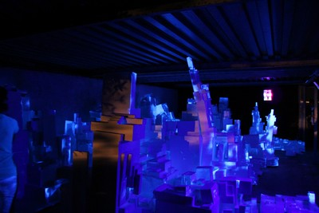
« On n'est pas vraiment curieux des théories sur l'Outsider Art qui élaborent des classifications et déterminent des artistes par leur existence à l'extérieur de l'institution. Notre rapport aux pratiques « outsideristes » est plutôt fondé sur des similitudes comportementales. Le fait, par exemple, de se laisser aller à l'expérience de la production, de ne pas tenter bêtement d'en comprendre la finalité, ni de prévisualiser un quelconque résultat. Nous ne sommes pas non plus complexés par les principes d'inspiration, de créativité, d'automatisme ou de transe. Même passéistes, ces principes offrent toujours un potentiel de contre-pouvoir, parce qu'ils fragilisent l'intentionnalité. »
Daniel Dewar & Gregory Gicquel

C'est passé, c'est au-delà...
(Fantôme, chapitre final)

Tout a commencé, il y a longtemps, très longtemps, avec un IDD rondement mené mais qui, contre toute attente, avait fini – Quoi que : pour nous, classés bizarrement & en toute méconnaissance de cause snob dans la rubrique « désert rural », rien de surprenant... – en rase campagne : une pratique collective et naïvement utopiste visant à remettre au goût et à la vue du jour les architectones révolutionnaires à plus d'un titre de Kazimir Malevitch. Une énorme vingtaine de planites suprématistes stockés comme autant d'entités esthétiquement sporulantes dans une salle d'allemand (ironie tragico-grotesque de l'Histoire, ici aussi!) et transformés un temps en élevage de poussière particulièrement performant...
Et puis, comme des « remplois », des « scolies » ou simplement du « matériau », l'atelier artistique a réutilisé tout cela, l'a augmenté, l'a décliné, l'a second-degréïsé dans un registre autrement critique et désabusé (cf le carton d'invitation, et l'article sur le site qui l'accompagne), un registre ultimement néo-formaliste tributaire du principe de réalité et des contingences (également humides) dont on a cru, un instant, qu'elles signaient et l'arrêt du projet et la mise en demeure – ou le naufrage – de l'atelier lui-même... Jusqu'à la fin, éprouvante, jusqu'au moment, donc, de prendre possession des 1600 watts de lumière noire, la guigne et les menaces fantômes nous ont collé au train (Parce que, oui, certaines peintures blanches ne supportent pas la lumière noire... Un défaut qui ne se vérifie, bien sûr, que de manière empirique et toujours trop tard...) avec une obstination de virulents poltergeists... Mais enfin, quoi qu'il en soit, l'arrivée (l'exposition, vécue par les membres de l'atelier bien plutôt comme un entre-deux martyrologique entre la sous-exposition et la déposition... A tout le moins comme un exorcisme libérateur!), le Retour sur Terre de ces images d'ur-stations orbitales s'est bien passée. Avec une dimension spectaculaire (du « constructivisme ibizien ») festive, sarcastique, incrédule bienvenues...
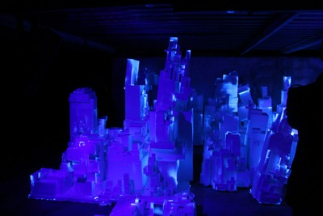
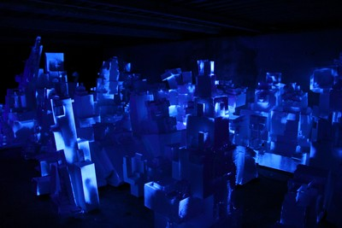
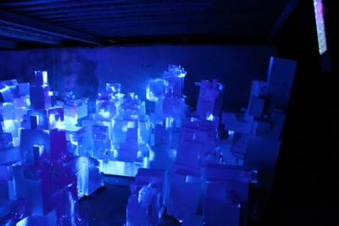
Et enfin, maintenant que nous avons (croyons avoir), pour notre part, réglé son compte au « nulle part » désastreux consubstantiel à ll'utopie, il va s'agir de s'éviter le n'importe quoi des « sorties de l'histoire » qu'elle fomente toujours. Et d'abord, en remerciant celles et ceux qui doivent l'être : les élèves de cinquième B 2011-2012, les éponges humaines pré-adolescentes et adolescentes de l'atelier artistique 2012-2013, tous les volontaires masochistes de moins de quinze ans du coup de collier de « collège autrement » (avec une mention spéciale pour les décisifs « Monsieur Morrison » & Anaïs Rebière), l'équipe de l'administration en totalité & les collègues (décidément indispensables jusqu'à être la preuve falsifiante que, malgré tout, une utopie est possible! Mais qu'eux et nous, avec le recul, préférons à celle-ci, la T.A.Z!) i.e Audrey Médard, Jacques Bord, Christian Vallat, Astrid Bégin, Albert « Johnny Mnemonic » Barry, Joël Klatovski, Benoit « Recteur Tétragrammaton » Piottin, la famille Léonard-Balestrat, la famille Pellon & le staff de l'Hôpital de jour « Pati-Pata-Léonce Guimberteau » pour les 250 000 m3 de boites et le soutien inconditionnel, Jean-François « Jeff » Lafont, les parents d'élèves de l'atelier, désormais certifiés « hydroglissants & apnéistes de haut niveau », l'anonyme plus-grand-que-la-vie qui a donné, au petit matin, grandiose « victoire sur le soleil », au Centre George Pompidou-Beaubourg de Paris, les architectones & planites de Malevitch et... la légion phosphorescente de spectateurs du 04 juillet au soir! Merci à tous, au nom de l'atelier! Et à l'année prochaine! Avec de l'art concret pur sucre! En grand format... En dur & en indoor!
PhG

